Управление делами Президента Российской Федерации
Федеральное государственное бюджетное
дошкольное образовательное учреждение
«Центр развития ребенка – детский сад № 2»

Сценарий досуга в средней группе
«День победы!»

Составила и провела:
воспитатела

Мещерякова Юлия Георгиевна

Москва 2022г.

Цели: сформировать у детей чувство гордости за подвиг нашего народа во время Великой Отечественной войны; воспитать уважение к старшему поколению, ветеранам.
Задачи:
-создать условия для «погружения и проживания» детьми ситуации военного времени в формате военно-полевой игры;
- рассказать дошкольникам о войне, защитниках Родины, празднике «День Победы»
Место проведения: территории дошкольного отделения.
Участники: воспитатели, родители, медицинская сестра, повар.
Оборудование: музыкальный центр; пилотки; карта-схема территории детского сада с месторасположением военных точек; самолетики из бумаги, бинты, символы победы за выполненные задания- звезды, голуби, георгиевские ленточки, цветы из бумаги.

Ход мероприятия:
Звучит марш «День Победы», дети выстраиваются в линейку.
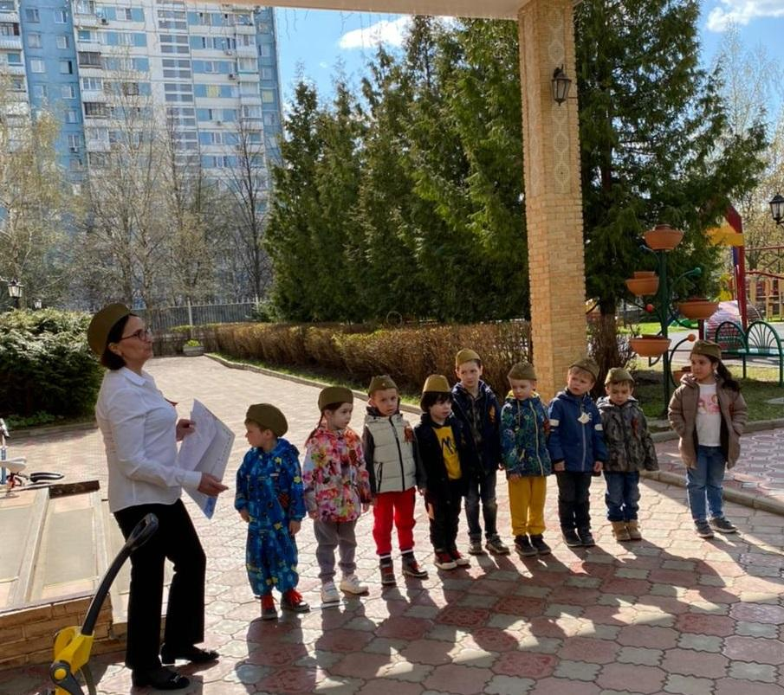
Воспитатель: Совсем скоро мы будем отмечать светлый, радостный праздник – День Победы нашего народа в Великой Отечественной войне. Мы с благодарностью вспоминаем тех, кто отстоял мир в жестоких сражениях.
Дети:
Что такое День Победы?
Это утренний парад:
Едут танки и ракеты,
Марширует строй солдат.
Что такое День Победы?
Это праздничный салют:
Фейерверк взлетает в небо,
Рассыпаясь там и тут.
Что такое День Победы?
Это песни за столом,
Это речи и беседы,
Это дедушкин альбом.
Это фрукты и конфеты,
Это запахи весны…
Что такое День Победы –
Это значит – нет войны.

Воспитатель: Сегодня будет день воспоминаний,
И в сердце тесно от высоких слов.
Сегодня будет день напоминаний
О подвиге и доблести дедов!

Воспитатель: Год 1945... Год 2022. А между ними 77 лет мира и памяти. Память – это благодарность. Память – это долг. Память – это жизнь. Я помню, значит, я живу.. Мы должны помнить героев, которые отстояли мир в тех жестоких сражениях. Мама Коли, Наталия Валерьевна прочитает нам стихотворение.
Наталия Валерьевна:
День Победы 9 Мая –
Праздник мира в стране и весны.
В этот день мы солдат вспоминаем,
Не вернувшихся в семьи с войны.
В этот праздник мы чествуем дедов,
Защитивших родную страну,
Подарившим народам Победу
И вернувшим нам мир и весну!
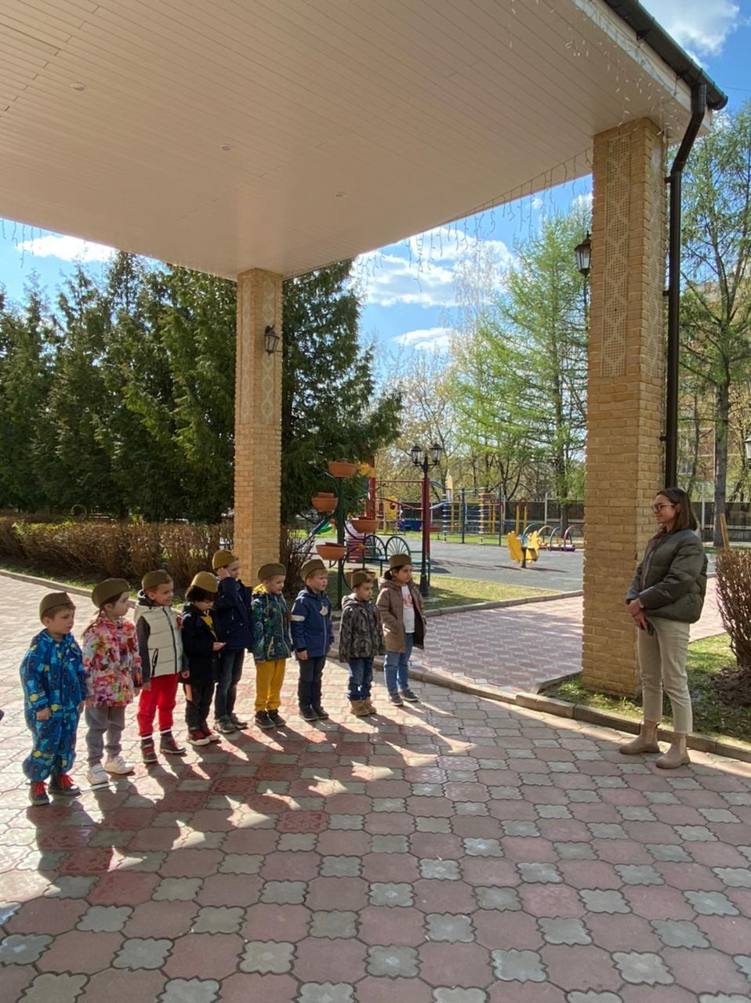
Воспитатель: Спасибо! Ребята, внимание, у нас срочное донесение! Сегодня начинаются боевые учения. Всем необходимо срочно прибыть в штаб.
Дети выходят на площадку и направляются в «штаб»
Объект – «Штаб»
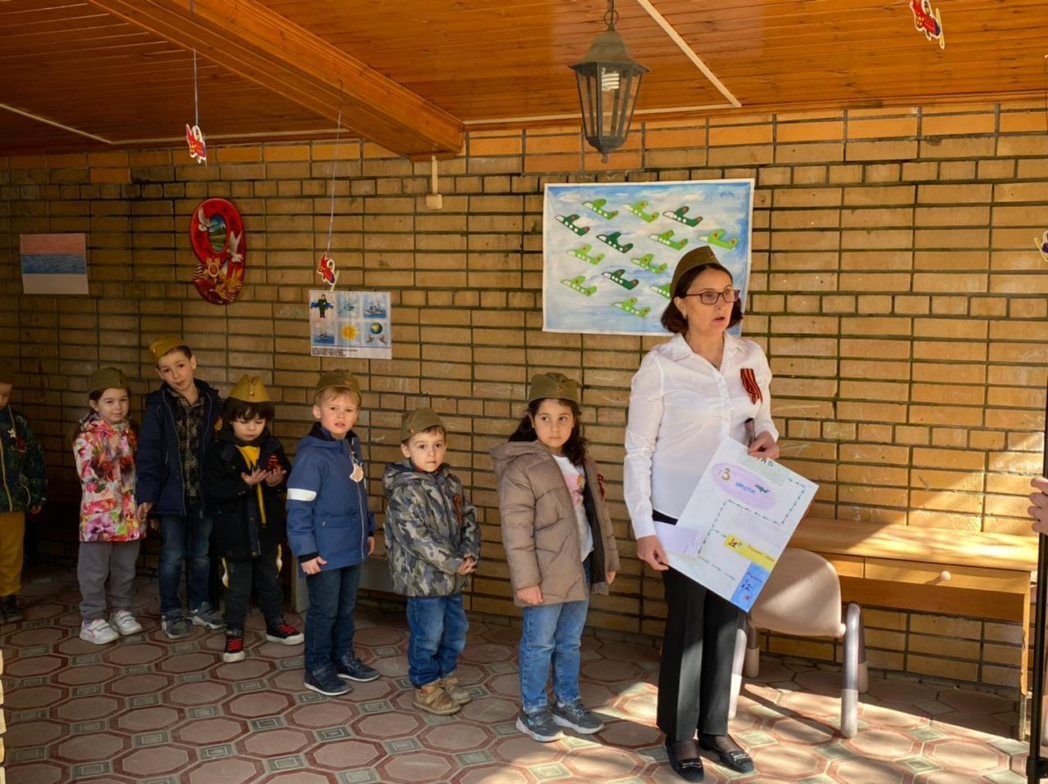
Воспитатель: Бойцы, вы находитесь в штабе. Сюда стекается вся информация из военных частей и от разведчиков, ее отображают на карте. Карта показывает большую территорию на небольшом кусочке бумаги. Условные обозначения подсказывают, какие важные объекты находятся в этой местности. Наша разведка смогла добыть карту с указанием места, где спрятаны символы победы. Ваши задачи:
1. Найти и доставить в штаб символы победы.
2. Вернуться в полном составе (без потерь) в расположение части.
Воспитатель: Объявляются военные учения! Посмотрите внимательно на карту. Какой первый объект на ней обозначен? (Ответы детей)
Воспитатель: Это полевая кухня! Отправляемся на первый объект!
Объект – «Полевая кухня»
Повар кратко рассказывает историю военно-полевой кухни и предлагает детям оказать помощь в выкапывании картофеля.
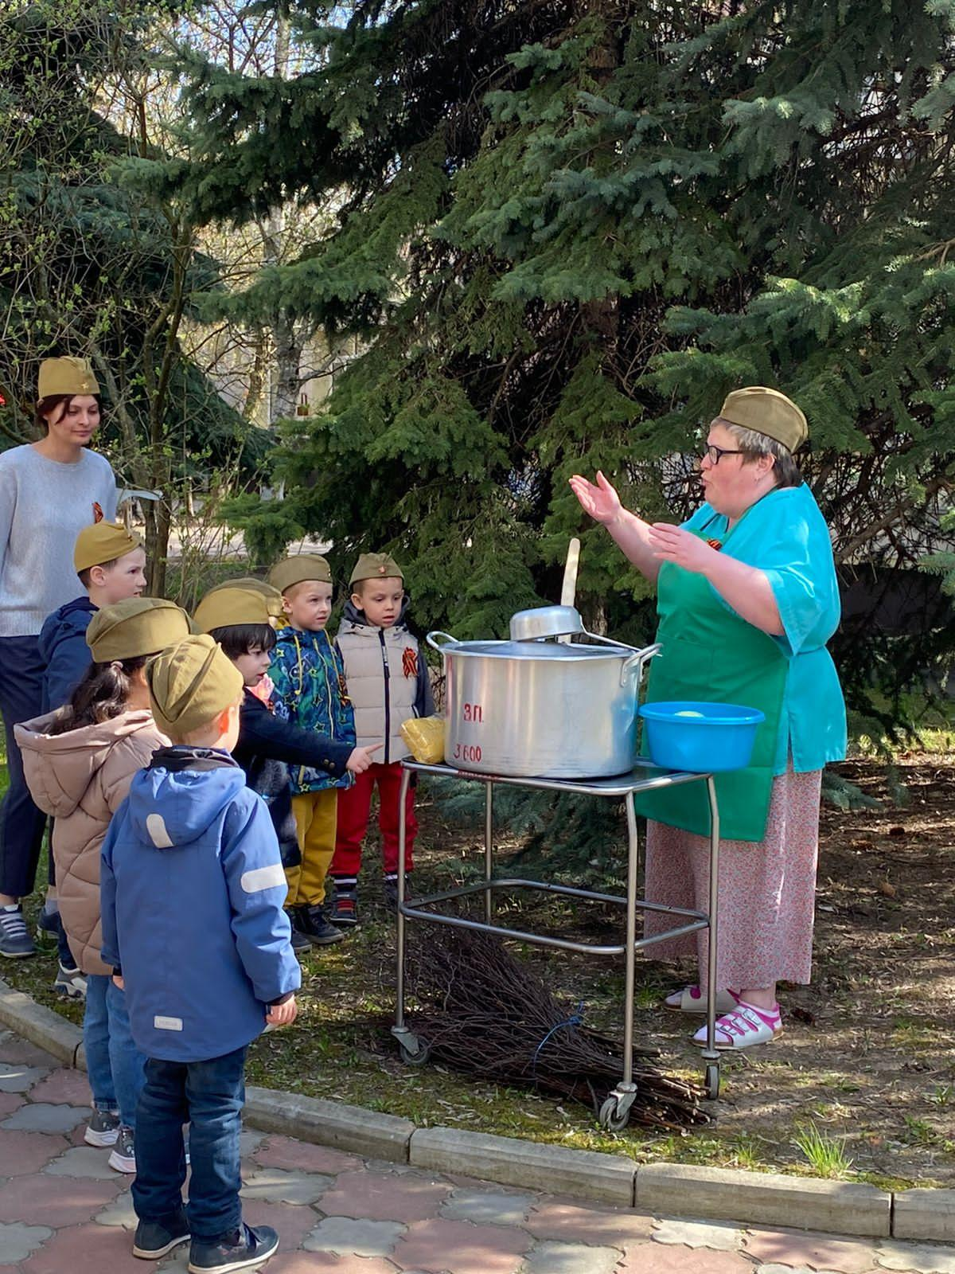
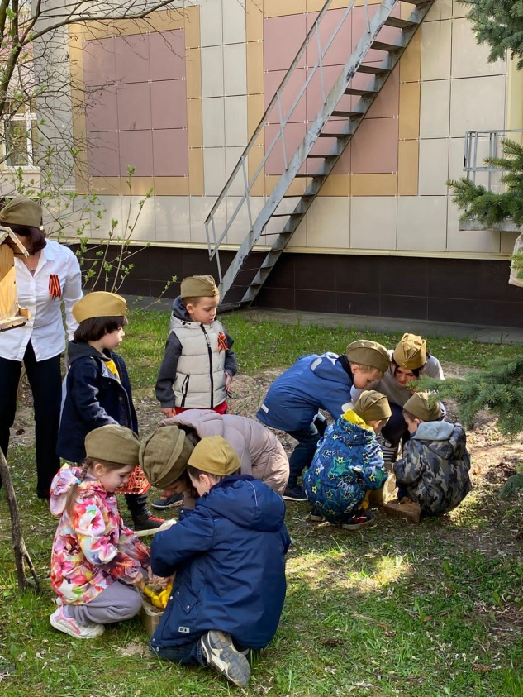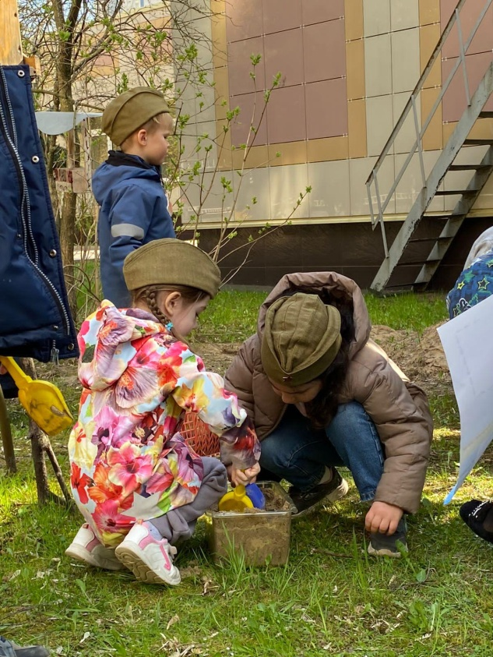

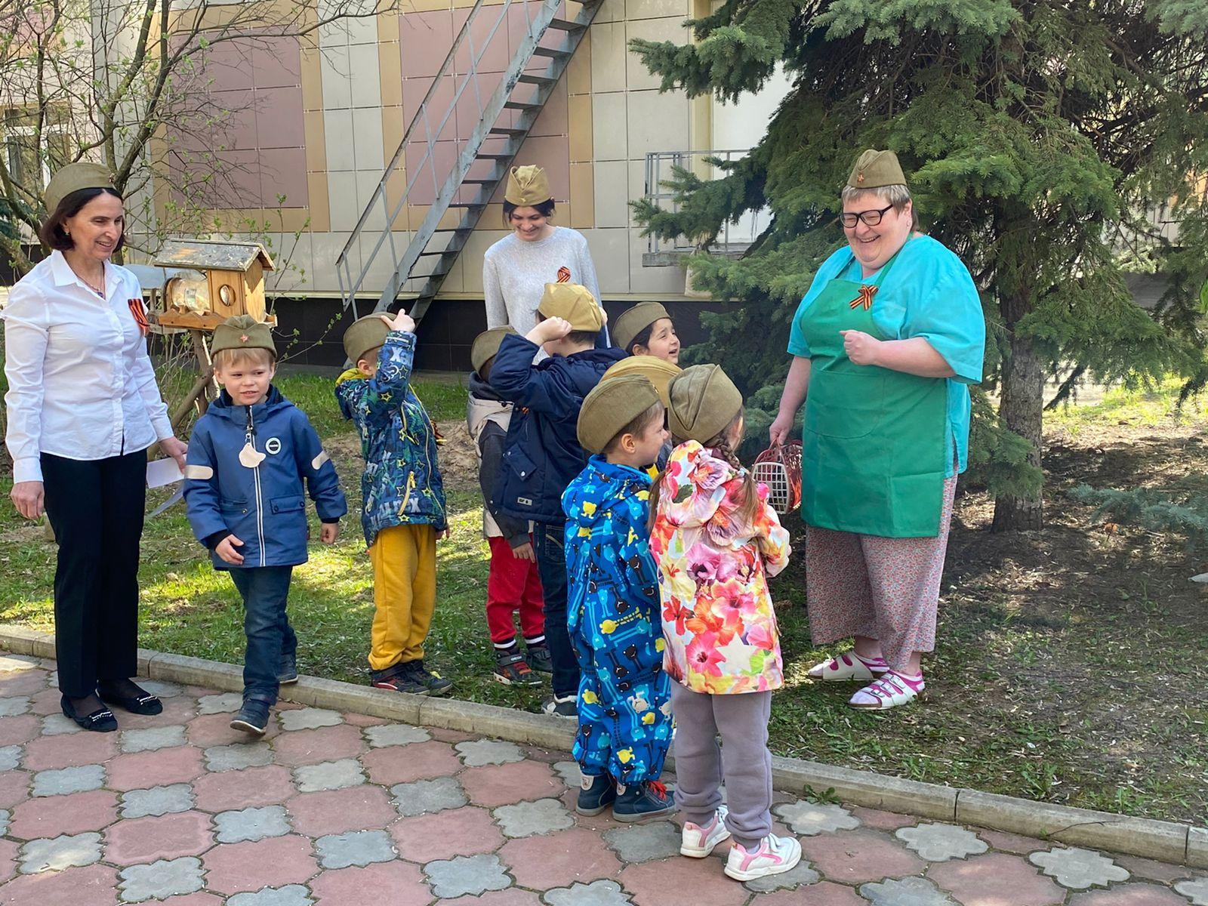

Дети получают в награду красные звездочки.
Воспитатель: Ребята, вы молодцы! Отлично справились с первым заданием! Посмотрите на карту. Какой второй объект на ней изображен? (ответы детей)
Воспитатель: Это мед. часть. Отправляемся в путь!
Объект – «Мед. часть»
На этом объекте военный врач рассказывает, как на войне наравне с солдатами на полях сражений трудились врачи и санитары, вытаскивали на себе раненых бойцов. Затем показывает, как правильно оказать первую помощь, наложить повязку на голову, руку, ногу. Предлагает всем побывать в роли «раненых» бойцов или санитаров.
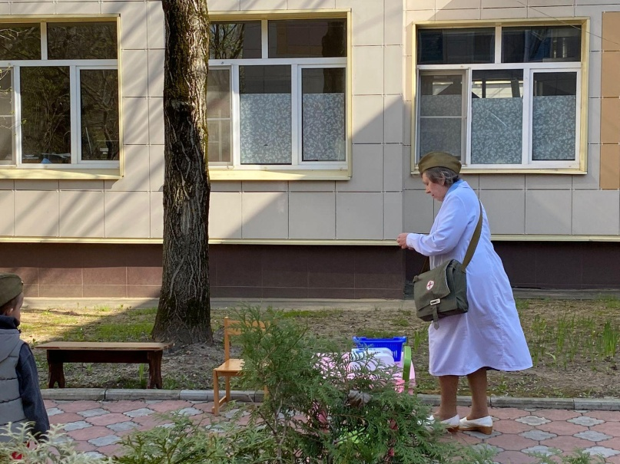

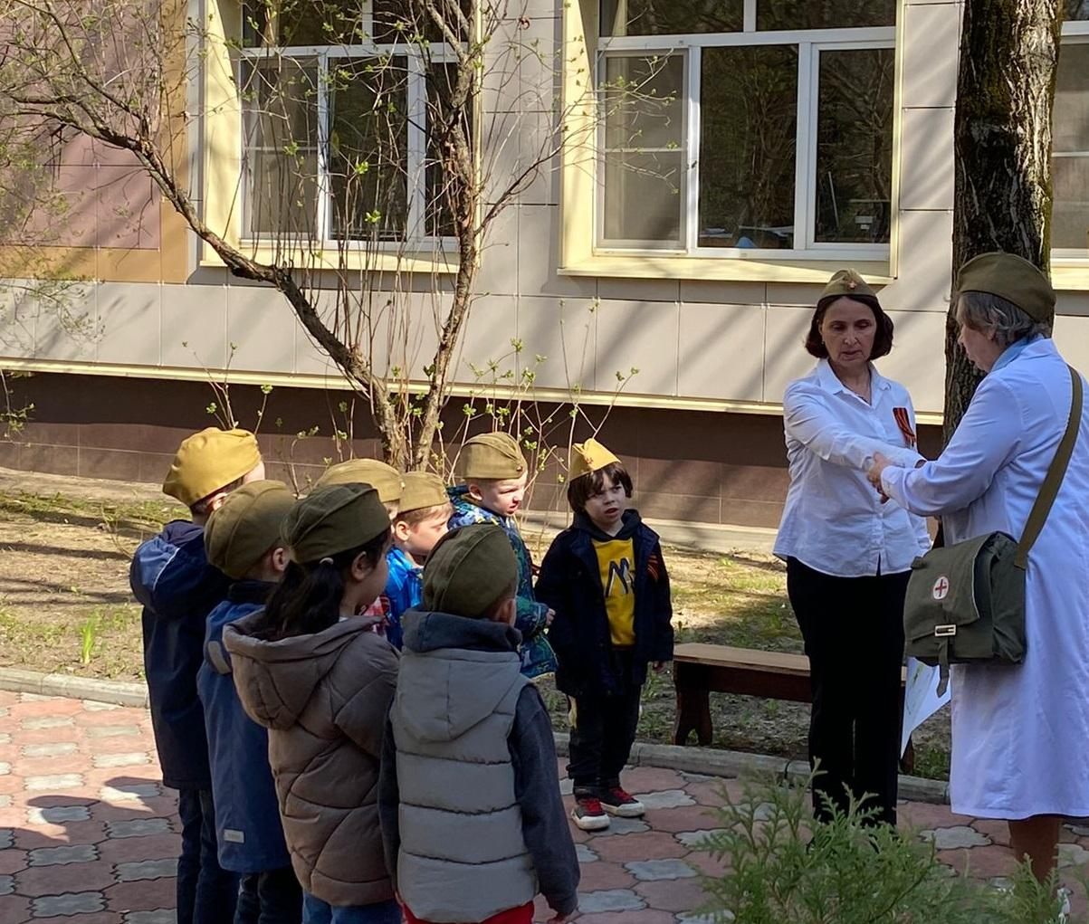
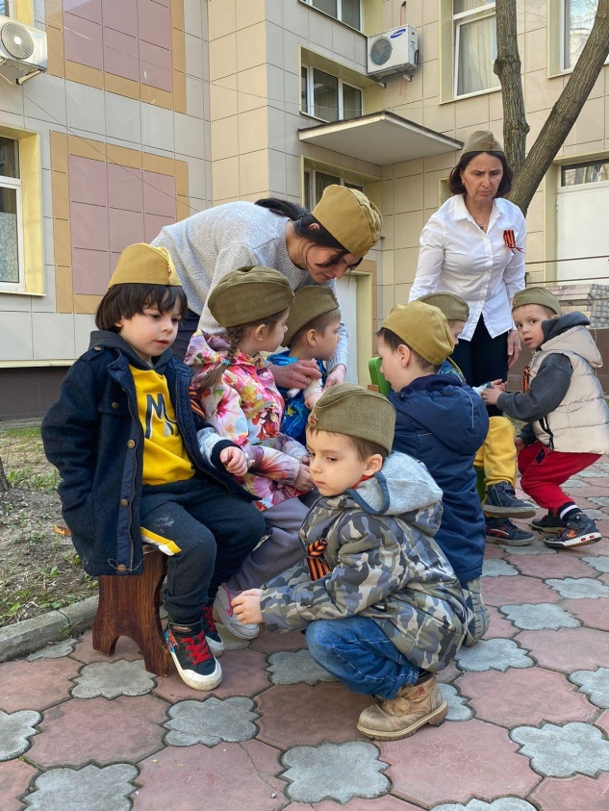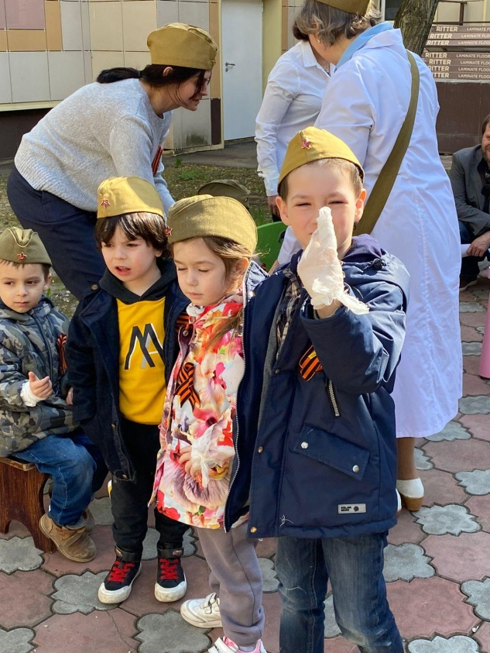
Дети получают в награду Георгиевские ленточки.
Воспитатель: Молодцы! Но нам необходимо двигаться дальше! Какой следующий объект изображен на карте? (ответы детей)
Направляемся на объект «Аэродром»
Объект – «Аэродром»
Воспитатель: Ребята, кто управляет самолетом? (ответы детей) Пилоты, военные летчики. Наша задача отправить самолеты на военные учения. Чтобы самолеты прилетели к месту назначения, им необходимо пролететь через обруч.
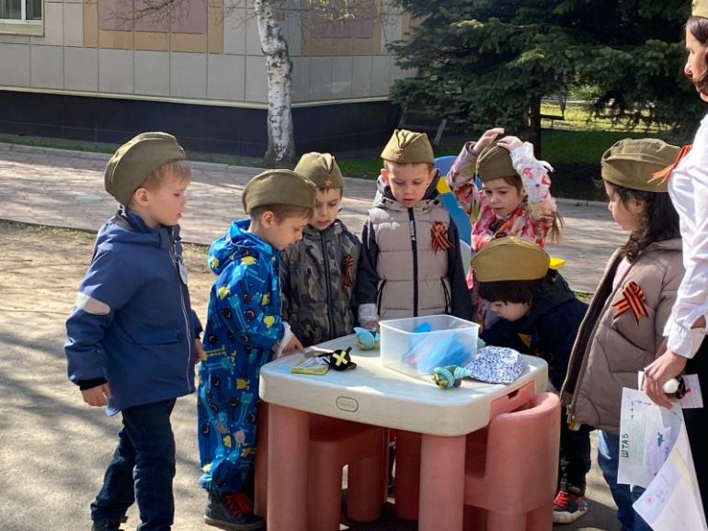
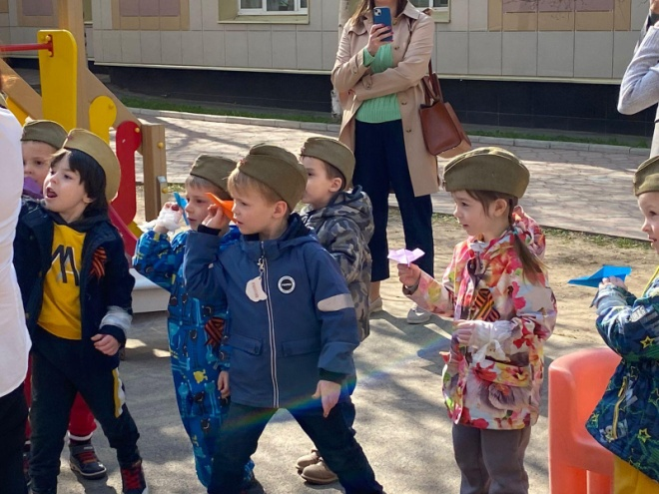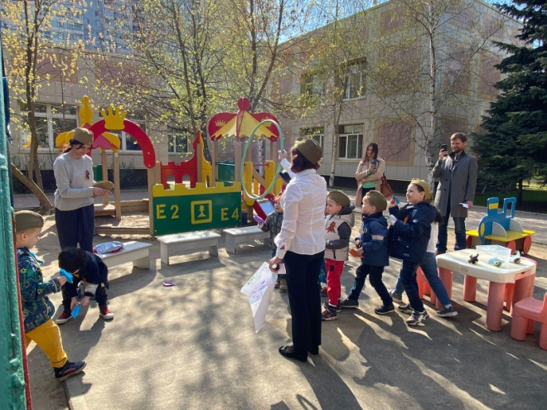
Дети запускают самолеты и получают в награду голубей.
Воспитатель: Ребята, как вы думаете, как на войне бойцы отдыхали? Читали газеты и писали письма родным. А еще солдаты на отдыхе любили петь или слушать замечательные песни, которые напоминали о родном доме и помогали пережить тяжелое время. Давайте споём песню «Катюша».
Дети с родителями и воспитателями исполняют песню «Катюша»
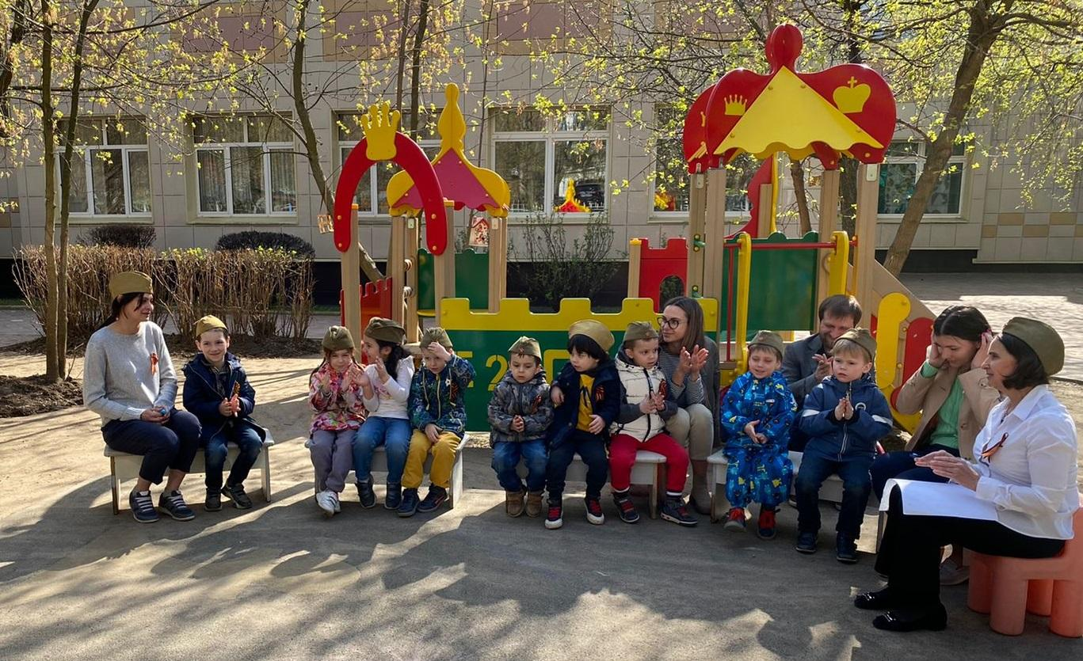

Воспитатель: Ребята, а какие мы цветы сделали с вами к празднику? (ответы детей) Правильно, Это гвоздики. Мы предлагаем почтить память солдат, и отнести цветы к памятнику погибшему воину. Но прежде, давайте прослушаем стихотворение, которое подготовила мама Ксении - Мария Игоревна.
Мария Игоревна:
“Никто не забыт, ничто не забыто” —
Горящая надпись на глыбе гранита.
Потухшими листьями ветер играет.
Дождем проливным венки заливает,
Но, словно огонь у подножья гвоздика,
Никто не забыт и ничто не забыто.

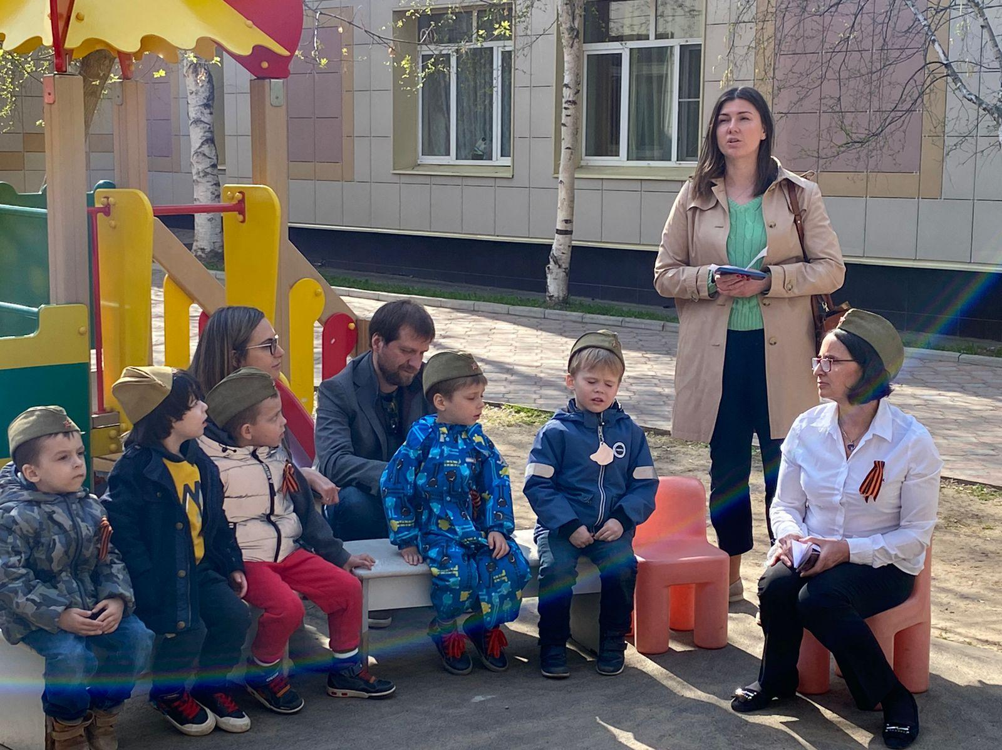

Дети возлагают цветы к памятнику.
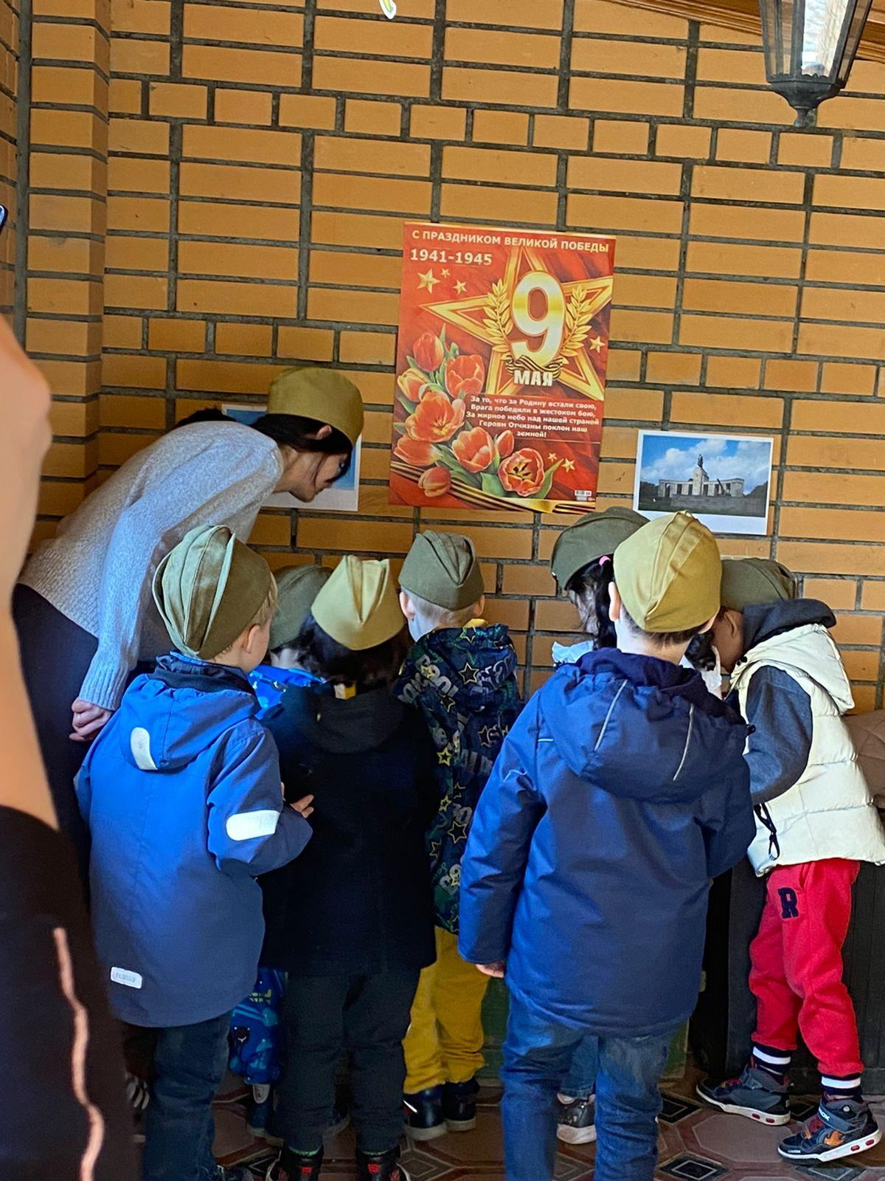

Воспитатель: Ребята, нам пора возвращаться в штаб.
Команды возвращаются в штаб
Воспитатели: Вы большие молодцы, доставили в штаб символы победы. Вернулись в полном составе. Символы победы достаются вам в награду!
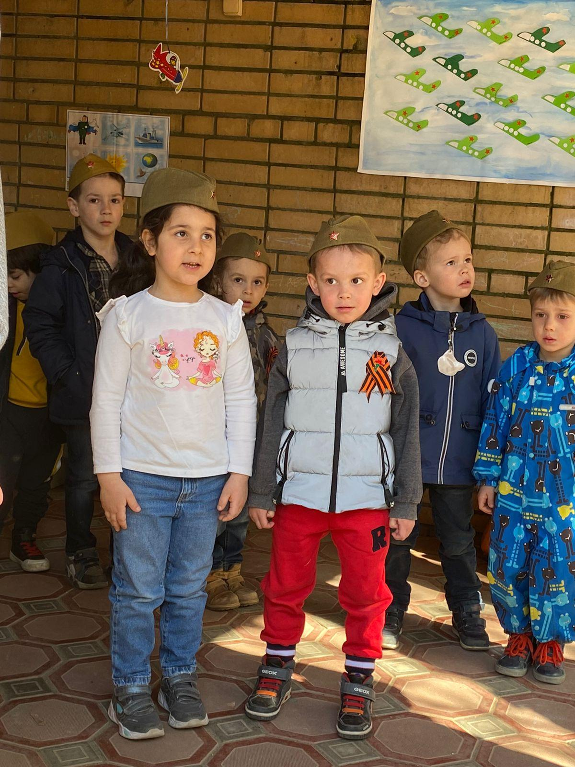
Коля: Мир и дружба всем нужны,
Мир важней всего на свете,
На земле, где нет войны,
Ночью спят спокойно дети.
Николь: Там, где пушки не гремят,
В небе солнце ярко светит.
Нужен мир для всех ребят.
Нужен мир на всей планете!

